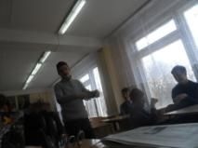
Фоторепортаж с мероприятий
в рамках проведения Декады профилактики апрель 2017г.
06.04.2017 года в 8 классе классный час был посвящён семье
Тема «Моя семья – моё богатство».
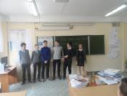
Ребята разыгрывали ситуации, часто возникающие в семьях. и пытались их разрешить, обсудить
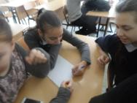
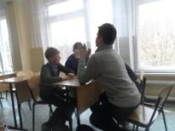
Рассуждали: кто такой эгоист и кто такой альтруист.
Кто чаще кем является в семье.
Работали в группах, выясняя…

Идеальная семья – это…
Идеальные родители – это..
Идеальный ребёнок – это…

Тема классного часа в 10 классе «Совесть – мерило нравственности»
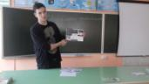
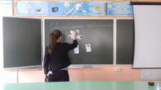
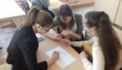

Постановка проблемы.
Дискуссия: Что такое нравственность? Ценно ли это в современное время?
Что такое совесть? (обсуждение в группах)

Тема внеклассного мероприятия в 7 классе «МОЛОДЕЖНЫЕ СУБКУЛЬТУРЫ».
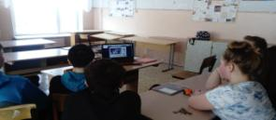
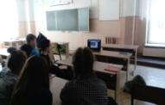
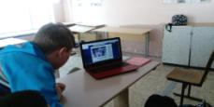
Ребята рассуждали о том, что современные молодежные субкультуры достаточно разнообразны. Они основаны на идейных взглядах, убеждения и даже на смысле жизни. Поклонники субкультур демонстративно показывают свое единство, которое проявляется в стиле одежды или поведении, применение в качестве аксессуаров специфической символики.
Молодежные субкультуры, ориентированные под определенный музыкальный стиль, достаточно чувствительны и восприимчивы к внешним изменениям. Примечательно то, что многие музыкальные направления, будь то хип –хоп, джаз или готика несколько лет назад были повсеместно распространены. Каждый раз это был очередной шаг в мире музыкальной моды, который, в прочем, надолго не затягивался.

